Wyższy poziom fosforanów korzystnie wpływa na tworzenie kości
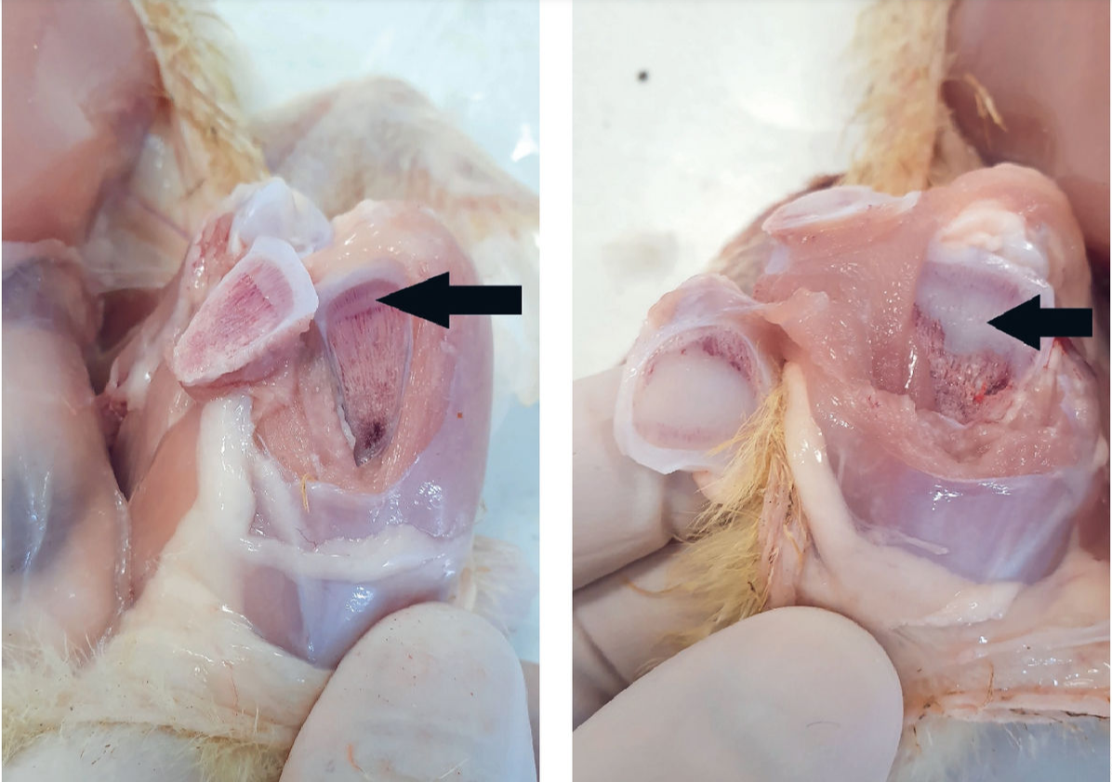
Powyższe zdjęcia przedstawiają przekrój podłużny głowy kości piszczelowej (tibia). Biała granica tuż nad strzałkami to chrząstka stawowa. Szara warstwa pod spodem to płytka wzrostowa (gdzie odbywa się formowanie kości). Jeśli tworzenie kości zostanie zaburzone, warstwa ta stanie się grubsza. Poniżej tej warstwy znajdują się beleczki kostne, które wyznaczają początek właściwej kości. Na zdjęciu po lewej stronie strzałka wskazuje na lekko poszerzoną płytkę wzrostową, natomiast zdjęcie po prawej stronie pokazuje mocno poszerzoną płytkę wzrostową, co - według badań - wynika z braku fosforanów.
Każde ogniwo w łańcuchu produkcyjnym przyczynia się do rozwoju zdrowego brojlera. Dotyczy to również mieszanek paszowych. Dietetycy z przemysłu paszowego codziennie pracują nad optymalizacją paszy przy pomocy nowych danych, które między innymi mogą przyczynić się do poprawy formowania kości. Najnowsze badania pokazują, że to nie wapń, ale poziom fosforanów ma silny związek z formowaniem kości.
Zdrowie
Gerwin Bouwhuis
W przyrodzie często okazuje się, że najlepsze rezultaty daje określone optimum. Więcej nie zawsze znaczy lepiej. Dotyczy to również odżywiania. Dieta musi zapewniać pewną równowagę pomiędzy poszczególnymi składnikami odżywczymi, aby osiągnąć optymalny rezultat. Czasami trudno jest znaleźć właściwą równowagę, ponieważ jeden składnik odżywczy przeciwdziała działaniu innego. Dotyczy to na przykład wapnia. Wapń jest postrzegany jako ważny budulec dla tworzenia kości i jest dodawany do diety między innymi w postaci kredy. Kreda podwyższa pH w żołądku, przez co białko nie jest dobrze trawione. To z kolei ma negatywny wpływ na dzienne przyrosty i wykorzystanie paszy. Zbyt obfite dodawanie kredy do paszy prowadzi zatem do gorszych wyników produkcyjnych.
Tworzenie się kości
Kości tworzą się m.in. z wapnia i fosforanu. Witamina D3 odgrywa kluczową rolę w tym procesie. Ponadto musi istnieć pewna równowaga pomiędzy wapniem i fosforanem. W kości (hydroksyapatyt) sole wapnia i fosforanu odkładają się w stałym stosunku. Dlatego wapń i fosforan muszą być również obecne w diecie w stałym stosunku. Wapń i fosforan mogą być dodawane do diety poprzez dodanie różnych surowców. Kreda jest dobrze znanym źródłem wapnia, a fosforan jednowapniowy jest ważnym źródłem wapnia i fosforanu.
Oprócz fitazy, dostępne są również organiczne i inne dodatki, które mogą wpływać na ilość wapnia lub fosforanu w diecie.
Pytanie brzmi: jaki stosunek źródeł wapnia i fosforanu zapewnia najlepszą formację kości, przy jednoczesnym zachowaniu wzrostu ciała? Holenderska firma produkująca mieszanki paszowe Gebrs. Fuite BV oraz Health Center for Poultry przeprowadzili badania, aby znaleźć odpowiedź na to pytanie.
Badania laboratoryjne
Badania dotyczyły kształtowania się kości u brojlerów w pierwszym tygodniu życia. Do badań monitoringowych wysłano do laboratorium pisklęta z 14 ferm brojlerów (z pisklętami pochodzącymi z różnych ferm rodzicielskich). Oprócz normalnego przekroju, pisklęta były badane pod kątem szeregu parametrów, które stanowią wskaźnik jakości formowania się kości. Na przykład, badacze określili płeć, wagę, długość przewodu pokarmowego, masę resztkową żółtka, wytrzymałość na złamanie kości górnej nogi, kości dolnej nogi i kości bieżnej, szerokość płytek wzrostowych i czy głowa kości udowej pękła podczas luksacji.
Analizowano również poziom wapnia oraz organicznego i nieorganicznego fosforanu we krwi. W ten sposób różne parametry zostały skorelowane z trzema różnymi rodzajami paszy starterowej. Wszystkie dane zostały następnie przeanalizowane przy użyciu modelu statystycznego.
Kury (samice) mają lepszą formację kostną
Wyniki badań (patrz tabela 1) wykazały, że niektóre parametry są silnie związane z jakością formowania kości. Jednym z tych parametrów jest płeć pisklęcia. Kury charakteryzują się lepszym formowaniem kości niż samce (niezależnie od masy ciała). Uderzające jest to, że kury mają również wyższy poziom fosforanów we krwi. Wyższy poziom fosforanów (niezależnie od płci) wydaje się być istotnie (p <0,005) skorelowany z lepszym formowaniem kości i z wyższą masą ciała. Koguty mają generalnie niższy poziom fosforanów we krwi, jak również gorszą jakość kości. Jednakże wyższy poziom wapnia we krwi miał mniejszy wpływ na lepsze formowanie się kości zarówno u samców jak i samic. Uderzające w tym badaniu było również to, że wyższe pH w żołądku było związane z wyższym poziomem wapnia we krwi, ale nie było związane z wyższym poziomem fosforanów we krwi.
Tłumaczenie PZZHiPD
FINANSOWANE Z FUNDUSZU PROMOCJI MIĘSA DROBIOWEGO

